«Мостик»
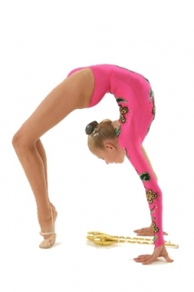
«Мостик» - крутой прогиб назад с опорой на ступни ног и кисти рук.
Мы рассмотрим:
- «Мостик» из положения лежа.
Изогнутое положение, стопы и кисти целиком на полу, живот вверх. Достигается подъемом на кистях и ступнях из положения лежа на спине.
- «Мостик» из положения стойки. Из И.П. (исходного положения) стойка прогиб назад и постановка рук на пол, чтобы принять положение «мостик»
Перед тем, как приступить к выполнению мостика следует обязательно провести разминку, уделяя особенное внимание мышцам своей спины, а так же суставам.
Подготовительные упражнения
1. Лечь на живот, руки вверх. Затем одновременно поднять руки и ноги, стараясь при этом максимально прогнуться. Колени не сгибать. Стараться продержаться в данном положении в течении минуты.
2. Встать на колени, ноги на ширину плеч, руки поднять вверх, плавно наклониться назад, стараясь коснуться руками пола. Выполняйте это упражнение, пока не получится коснуться пола кончиками собственных пальцев.
3. Лечь на живот, руки поставить на уровень бедер, затем выпрямить. Прогнутся в спине. После сгибая ноги в коленях и поднимая голову коснутся своей головы носками ног. Упражнение «рыбка».
Выполнение упражнения «Мостик» из положения лежа.
Лечь на спину, ноги согнуть в коленях, руки поставить ближе к плечам, направив при этом локти вверх. Осторожно выпрямляя руки и ноги, прогибаясь в спине, попробовать выполнить мостик. Как только дойдете до крайней точки обязательно хорошо зафиксируйте собственно положение на пару секунд.
Выполнение упражнения «Мостик» из положения стойки.
Как только научитесь уверенно выполнять «мостик» из положения лежа, можно приступать к освоению «мостика» из положения стойки. Если тренировки проходят в зале, то можно делать мостик у шведской стенки. Когда тренируетесь дома, следует обязательно выбрать свободное место у стены. Стоя спиной к стене необходимо поднять руки вверх, а ноги расставить на ширину плеч. Из данного положения наклоняться до тех пор, пока не коснетесь руками шведской стенки либо стены. Затем продолжайте наклоняться и перебирая руками опуститесь в положение «мостика». Зафиксируйте собственное положение, а после вернитесь в исходную позицию. Выполняйте данное упражнение до тех пор пока не сможете выполнять его без лишнего напряжения. Это поможет впоследствии встать на мостик.
Для начального изучения нужна страховка.
1. Пассивная. Гимнастический мат.
2. Активная. Помощник. Встав лицом к помощнику необходимо расставить ноги на ширину плеч, руки поднять вверх. Помощник страхует, аккуратно поддерживая за спину. Далее сделайте наклон назад, на секунду задержитесь в наклоне и опуститесь в «мостик». Зафиксировав свое положение, оттолкнитесь руками и вернитесь в начальную позицию.

